

ITINERARIO PARA LA EMPLEABILIDAD II



IPE II. PLAN DE EMPRESA

Este cuaderno-modelo de plan de empresa pretende dar sentido y orden al trabajo que nos conduzca a la adquisición de las competencias profesionales y para la empleabilidad vinculadas con el módulo de IPE II y sus Resultados de Aprendizaje y Criterios de Evaluación. Se ha diseñado de un modo complementario e interdisciplinar con los módulos de “Empresa en el Aula” y “Proyecto Intermodular” con la idea de crear sinergias y/o valor añadido entre los diferentes módulos. Por ello, algunas de las cuestiones más técnicas se tomarán del trabajo ya realizado en los módulos indicados y ello nos permitirá centrarnos de un modo más específico en cuestiones relacionadas con la creatividad y diferenciación, la sostenibilidad y conexión de nuestro proyecto con los ODS y la economía circular, la digitalización y aplicación de las nuevas tecnologías, y los procesos de comunicación vinculados o relacionados a nuestro proyecto de empresa.

Además, buscamos dar respuesta a las dificultades planteadas o encontradas por los emprendedores/as (alumnado) a la hora de organizar la información que vais a ir recopilando para elaborar vuestro plan de negocio.

Se trata de un recurso que facilita el camino de los/as emprendedores/as en el comienzo de su negocio y, en nuestro caso, en el desarrollo del proyecto. Es una herramienta dinámica de reflexión que proporciona una visión organizada de los distintos apartados del plan de negocio o proyecto de empresa.

El resultado del mismo os dará información sobre si vuestro planteamiento o proyecto de negocio es adecuado y viable, o si por el contrario, tendréis que ir modificando el mismo para; adaptarlo a las necesidades del mercado, dotarlo de nuevas formas de financiación para hacerlo más sólido, o replantear los recursos humanos con los que contáis...

El plan de empresa es un documento circular o en permanente revisión ya que el trabajo de planificación o investigación de cada uno de los apartados se va convirtiendo en la base sobre la que tomar decisiones o construir las siguientes fases o apartados del proyecto. Al mismo tiempo el trabajo en los sucesivos apartados del plan nos puede sugerir o invitar a realizar cambios en las decisiones que habíamos adoptado anteriormente.

En su desarrollo utilizaremos como estructura permanente de ayuda o apoyo google classroom y la web del profesor. https://elprofedefol.wixsite.com/acci

21. LA IDEA DE NEGOCIO

La idea de negocio es el pilar básico de toda actividad económica, constituye su comienzo y de ella parten los emprendedores para construir su empresa. Esta idea puede surgir por diferentes motivos: como opción de autoempleo, para desarrollar la profesión para la que nos hemos capacitado, cubrir nichos de autoempleo, continuar negocio familiar, etc. Una vez que se haya detectado una oportunidad de negocio, para decidir si finalmente iniciamos la actividad económica, es fundamental hacer un análisis previo de la idea. En este análisis estudiaremos la parte técnica y económica del proyecto, pudiendo darse tres situaciones; que lo pongamos en marcha, que abandonemos la idea por ser inviable, o que modifiquemos la misma para adaptarla a nuestros recursos y/o las necesidades del mercado. A menudo es esta última opción la que se da en la mayor parte de los casos.

Ahora pasaremos a describir la idea de negocio concreta. Es importante que ésta esté bien definida, porque de este planteamiento desarrollaremos después el plan comercial y de marketing. Nos será de utilidad realizar el análisis DAFO/SWOT de la idea. El análisis DAFO/SWOT, como instrumento de evaluación, nos ayuda a determinar las debilidades, amenazas, fortalezas y oportunidades con las que contamos o que potencialmente pueden presentársenos. Las debilidades y fortalezas son internas al proyecto, (formación y experiencia de los promotores, capacidad de financiación, ventajas comparativas del producto o servicio, cualidades personales de los promotores, etc.). Son los puntos débiles o fuertes que pueden afectar negativa o positivamente al cumplimiento de los objetivos propuestos.

Las oportunidades y amenazas son determinadas por el mercado o entorno en el que nuestro negocio deberá desenvolverse, (clientes, competencia, proveedores, factores demográficos, culturales, económicos, etc.). Están compuestas por fuerzas externas, que pueden ser positivas o negativas para la consecución de mis objetivos. Esta técnica de autoanálisis, también puesta en práctica en las primeras fases de la construcción del proyecto de negocio (cuando aún no se tiene clara la idea emprendedora), es un buen instrumento de desarrollo profesional. Si conocemos nuestras fortalezas y oportunidades sabremos explotarlas mejor, de igual forma, si detectamos los problemas y actuamos de forma preventiva, estaremos en posición de evitar que se produzcan situaciones poco recomendables para nuestro negocio.

Explique brevemente qué es lo que se os ha ocurrido, cuál es la idea para desarrollar vuestra empresa. La idea tendrá más posibilidades si además es innovadora o cubre un claro problema, necesidad o yacimiento de empleo desierto hasta el momento, o incluye elementos de innovación tecnológica.

1.1 La idea empresarial

¿Qué necesidad o problema cubre vuestra idea de negocio? ¿Cómo va a influir positivamente en la vida de las personas usuarias o clientes?
Detectar y/o descubrir el problema o necesidad a resolver es el pilar básico de todo el proyecto emprendedor. Son los cimientos sobre lo que se construye todo el proceso, de ahí su importancia. Para resolver a las cuestiones anteriores podéis acudir a fuentes fiables en internet (fuentes secundarias) y también podéis preguntar a personas expertas en el sector y a los usuarios de vuestros productos o servicios (fuentes primarias).

¿Pensáis que es innovadora y rentable? ¿Por qué? Tomad en especial consideración las cuestiones relacionadas con la sostenibilidad/protección medioambiental y la innovación tecnológica o digital que incluya o contenga vuestra idea de negocio.

  - Segmentación de mercado o personas usuarias.
Una vez que ya has detectado el problema o necesidad que vas a resolver a las personas, tienes que dedicarle bastante tiempo a conocer bien a esas personas a las que les pretendes hacer la vida más fácil. ¿Quiénes son? ¿Cómo son? ¿Qué les caracteriza? Al igual que has investigado sobre problema o necesidades también tienes que investigar sobre las personas que quieres que usen tu propuesta de solucion.
Franja de edad

Poder adquisitivo

Gustos

Periodicidad y
volumen de compras

Motivaciones

Cualidades que demandan en el producto o servicio

Procedimiento de
captación de clientes

Resumen de las características de nuestro cliente potencial:

  - Tu idea en el contexto actual.

Todo este proceso de análisis de necesidades y problemas de usuarios/as en los que estás detectando oportunidades e ideando una solución no puede ser ajeno a las grandes necesidades sociales, tecnológicas y de desarrollo sostenible del siglo XXI. De ahí la necesidad de que, cuando pienses en tu propuesta de solución al problema o necesidad, lo hagas teniendo en cuenta los conceptos de economía lineal y circular.

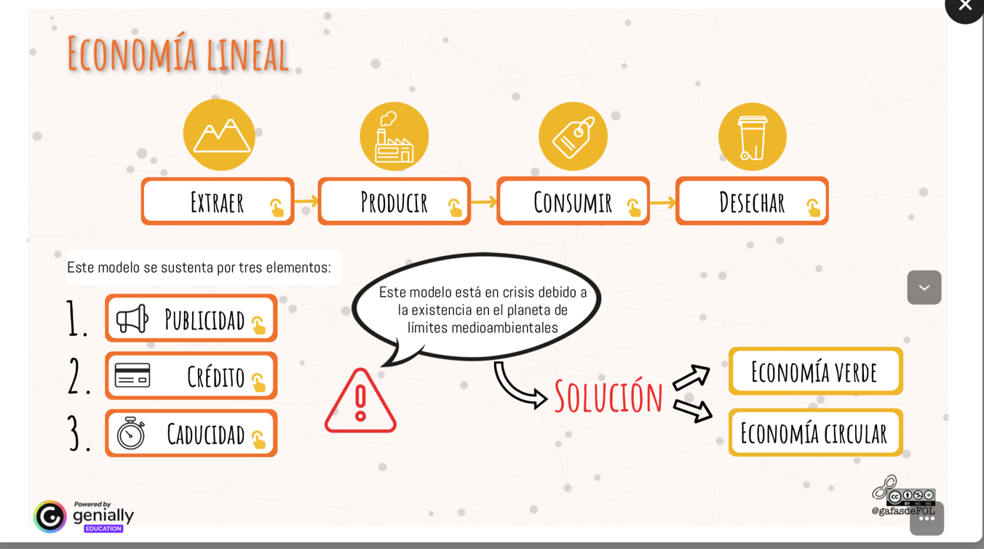

Para alejarnos de la estructura lineal debemos desarrollar un proyecto basado en un adecuado balance social (teniendo en cuenta o consideración los costes y beneficios del impacto de tu proyecto en la sociedad) y responsable desde la perspectiva del desarrollo sostenible. Es momento aquí de recuperar todo lo que aprendisteis el curso pasado en el módulo de Sostenibilidad Aplicada al Sistema Productivo (SASP).
Vuestro proyecto no puede pasar por alto las necesidades actuales respecto a los criterios ambientales, sociales y de los retos que estos plantean (a la sociedad en general y a tu sector productivo en particular). Para ello, ayúdate de acciones como los Objetivos de Desarrollo Sostenible. https://www.un.org/sustainabledevelopment/es/sustainable-development-goals/

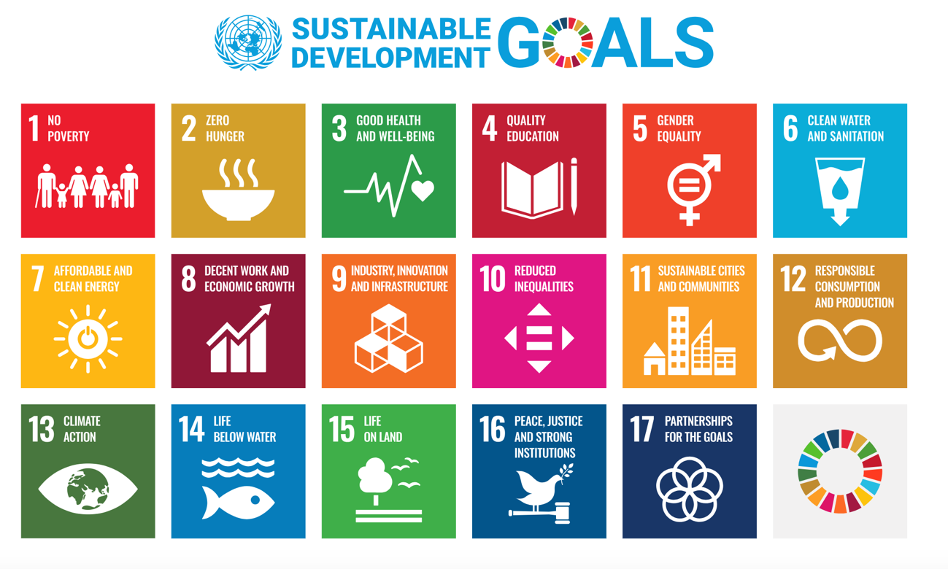

Tu propuesta de solución al problema o necesidad detectada debe cumplir con un MODELO DE PROYECTO ECOSOCIAL Y/O DE BASE TECNOLÓGICA para que sea una propuesta acorde con las necesidades y demandas actuales.

- Señala a que Objetivos de Desarrollo Sostenible da respuesta vuestra idea de negocio. ¿Cómo lo soluciona o contribuye a su resolución?

Nº ODS | Propuesta de solución que aporta | ¿Quién se beneficia?

- Señala los ODS a cuya solución puede perjudicar vuestra idea de negocio y en qué sentido o medida.

Nº ODS | ¿En qué perjudica? | ¿Quién se perjudica?

  - SWOT analysis.

According with the previous steps try to identify the strengths, weaknesses, opportunities, and threats of or about your business idea or plan.

 | Internal Factors | External Factors
- | Weaknesses | Threats
+ | Strengths | Opportunities

- ¿Cómo afrontaremos nuestras debilidades y amenazas?

- ¿De qué forma aprovecharemos las oportunidades y fortalezas?

1.5 Validación y/o evaluación de la idea de negocio.

A través de estas dos actividades vamos a intentar validar o valorar nuestro propio conocimiento de nuestra idea de negocio y de las opciones de realidad o viabilidad que pueda tener en la vida real.

- Dibujos en servilletas

1º. Dibujad en 10 minutos vuestra idea en una servilleta
2º. Tenéis que vender vuestro dibujo/idea en 30 segundos.
3º. Exposición de todas las servilletas en el aula.
4º. Puntación de servilletas. Cada grupo puntuará las servilletas de cada equipo en una escala de 1 a 4 puntos.

- Test de evaluación de la idea de negocio.

Realizad el siguiente test para valorar o evaluar vuestra idea de negocio e incorporad los resultados al proyecto.

https://ildefe.es/test/test-de-evaluacion-de-ideas/

Resultados de la evaluación:

22. EL EESTUDIO DDE MMERCADO. LOCALIZACIÓN

El estudio de mercado está directamente vinculado a la decisión de ubicación o localización de nuestra actividad empresarial y, al mismo tiempo, la decisión de ubicar nuestra empresa en un lugar u otro está o debe estar relacionada al 99.99% con las condiciones del mercado.

Un estudio de mercado es una herramienta de análisis socioeconómico, que permite y facilita la obtención de datos. Estos datos serán analizados, para la decisión de localización de nuestra actividad y obtener como resultados las ventajas y posibles complicaciones de un producto/servicio dentro de ese mercado.

Nos servirá fundamentalmente para:

- Decidir la ubicación o localización de la empresa.
- Diagnosticar en un primer momento la Aceptación del Producto y/o Servicio en el Mercado.
- Adoptar decisiones estratégicas que definan nuestra actuación económica

Se trata de determinar si nuestro producto o servicio es susceptible de ser comprado con la demanda suficiente como para que nos sea rentable. Para realizar este estudio de mercado, deberíamos tener en cuenta los siguientes factores: los clientes, la competencia y el producto. Podemos usar diferentes técnicas de búsqueda de información, que podrán ser cuantitativas o/y cualitativas y que dependerán bastante del tipo de actividad y de los clientes a los que nos dirijamos, algunas de ellas:

L LA COMPETENCIA

Se debe analizar la competencia, sobre todo la más directa (aquellas empresas que ofrecen los mismos o similares productos o servicios).

Para la búsqueda de dicha información, nos puede ser de ayuda:

• Listados de empresas de la zona en la que vayamos a iniciar la actividad (éstas podemos obtenerlos en asociaciones empresariales, cámaras de comercio, etc.).

• Páginas Web de búsqueda de directorios de empresas o simplemente googlear.

LOS CLIENTES

Se trata de determinar quiénes serán los clientes potenciales de nuestro negocio. Pueden ser particulares (consumidores finales), empresas, administraciones Públicas o asociaciones, fundaciones, etc.
Es importante determinar quiénes son, dónde están, qué necesitan y qué demandan.

Para la búsqueda de dicha información, podremos hacer uso de:

-Información estadística sobre características sociodemográficas de la población de la zona donde pensamos iniciar el negocio. A través de la web podéis acceder a la plataforma SIMA para la obtención de datos socioeconómicos de cualquier localidad andaluza.

-Encuestas en la zona (pueden hacerse telefónicas, postales, por mail o personales desplazándose a la zona).

El análisis de nuestros usuarios-as y/o clientes potenciales ya lo realizamos en el proceso de generación y/o validación de nuestra idea de negocio en el primer punto del proyecto.

EL PRODUCTO O SERVICIO

Se trata de analizar qué características será positivo que presente el producto/servicio que vamos a lanzar, para que la aceptación sea exitosa.

Hay que tener en cuenta lo que nos puede ofrecer el análisis de los distintos puntos siguientes:

-Información estadística sobre características sociodemográficas de la población de la zona donde pensamos iniciar el negocio. (Igual que en el punto anterior)

-Encuestas en la zona (pueden hacerse telefónicas, postales, por mail o desplazándose a la zona). .(Igual que en el punto anterior)

- Pequeños test de aceptación: se trata de mostrar el producto o servicio de forma gratuita para observar la respuesta.

- Campañas de marketing hechas de productos/servicios iguales o similares al nuestro.

- Características de los productos/servicios presentes en el mercado (ofertados por nuestra competencia) que tienen más demanda.

NUESTRO ESTUDIO DE MERCADO

Investigación del entorno. Intentaremos obtener todos los datos que consideremos relevantes para el proceso de toma de decisiones a lo largo del proyecto de empresa.

Si se decide una localización andaluza puede resultar de gran ayuda la información que podemos obtener del Sistema de Información Multiterritorial de Andalucía (SIMA).
http://www.ieca.junta-andalucia.es/sima/index.htm

Datos relevantes:

Localización de nuestra actividad. Para poder concretar o desarrollar nuestro estudio de mercado; análisis de la competencia, clientela, características de nuestros productos y/o servicios…, tenemos que decidir la ubicación de nuestra empresa. Al final del estudio de mercado, y en base a la información obtenida o tratada, tendremos que justificar la decisión de localización o ubicación de nuestra actividad.

Localización/ubicación de la actividad:

2.1 Nuestra competencia:

Análisis Cuantitativo | En mi localidad | En la provincia | En cualquier lugar
Empresas que ofertan los mismos servicios o productos.

Empresas que ofertan productos o servicios similares.

Análisis Cualitativo

¿Consideráis que a pesar de la oferta existente podéis posicionaros en el sector? ¿Por qué? Para responder os puede ayudar el SWOT analysis que hicisteis en el primer punto del proyecto.

2.3. Nuestro producto o servicio.

Resumen de la información que hemos obtenido de los productos o servicios de la competencia tras investigar u observar la demanda de los mismos en la competencia, y/o tras realizar tests o encuestas de aceptación de nuestros propios productos o servicios:

2.4 Justificación de la localización/ ubicación de la actividad empresarial.
Se realizará en base a la información obtenida y/o tratada a lo largo de la realización del estudio de mercado.

23. PLAN DE MARKETING

3.1 LA IMAGEN CORPORATIVA DE NUESTRO NEGOCIO

La imagen corporativa plasma la imagen externa de la identidad de un negocio. Una compañía no sólo su oferta de productos y/o servicios; también (y en gran medida) es lo que de ella se percibe. Una imagen clara y representativa de su funcionamiento y cultura organizacional constituye un valor fundamental a la hora de posicionarse en el sector y de diferenciarse de la competencia.
Los posibles elementos que conforman la imagen corporativa son: Logotipo, eslogan, tarjetas, cartelería, folletos, stands, Web, redes sociales, anuncios, etc.

Antes de proceder al diseño o desarrollo de la imagen de la empresa pensemos bien:

- ¿qué aspectos o elementos queremos destacar con nuestra imagen corporativa?

- ¿qué mensaje queremos transmitir?

- La denominación o nombre que le vamos a “poner” a nuestra empresa.

El nombre es el elemento que más veces se verá en nuestra empresa, además es nuestro primer mensaje y es para siempre. Repasad todo lo estudiado/trabajado hasta ahora para poner un buen nombre a la empresa. Tomando en consideración la reflexión que acabáis de hacer, elegid posibles nombres para vuestra empresa y valorad las siguientes características para cada uno en una escala del 1 al 10:

Naming propuesto | Fácil de recordar | Descriptivo | Original | Valores y mensaje que transmite | Puntuación total

- LOGO de la empresa.

- Eslogan de la actividad. Debe crearse una versión en español y otra en inglés.

3.2. LA DISTRIBUCIÓN

La distribución consiste en hacer llegar el producto o servicio al consumidor en la cantidad demandada, en el momento en que lo necesite y en el lugar donde desee adquirirlo. Existen dos tipos de canales de distribución: el canal directo, esto es, tiendas o establecimientos propios donde se adquiere el producto o servicio. Si usamos el canal indirecto, aprovechamos una red de tiendas y establecimientos ajena, ya existente. Esto es algo que tenemos que prever y razonar ya que así encontrarán los futuros clientes nuestro producto o servicio. ¿Lo haremos por nuestros medios o confiaremos en una red ya existente? ¿Por qué?

3.3 PUBLICIDAD/PROMOCIÓN

¿Qué tipo de publicidad y promoción emplearemos? ¿En qué medios? ¿Con qué frecuencia? Hay fórmulas que se idean para atraer a los clientes potenciales. En este apartado, debemos decidir qué tipo de publicidad y promoción, así como los medios en los que se realizará y la frecuencia con la que aparecerá nuestro anuncio. Por otro lado, las promociones iniciales suelen ser muy importantes en la vida futura de productos y servicios.

En definitiva, en una sociedad multitudinaria, digital, y de producción en serie, no sólo basta con tener los mejores productos o servicios; si nadie los conoce, no podremos vender una cantidad suficiente para que nuestra actividad sea rentable y, por tanto, sostenible. Por ello vais a diseñar las siguientes estrategias comerciales:

1º- Creación de perfiles y posicionamiento en redes sociales a través de la creación de una cuenta de Instagram.

2º. Creación de un pequeño audiovisual promocional de vuestros productos o servicios. Para facilitar el acceso al mercado internacional debe realizarse una versión en inglés.

3º. Creación de una página web centrada en dar a conocer la empresa y, especialmente, sus productos y servicios.

24. PLAN DE RECURSOS HUMANOS

Los recursos humanos de nuestro negocio serán el motor de la misma, por esto, es fundamental que le concedamos la importancia necesaria a la elección de las «piezas» de ese motor y describamos de forma precisa que función van a realizar. Sólo de esta forma, conseguiremos que el negocio funcione adecuadamente.
En este apartado presentaremos al equipo humano de la empresa. Para esto, previamente habremos de analizar las necesidades de personal que tenemos y establecer cómo vamos a seleccionarlo. La plantilla se compondrá fundamentalmente de: los/las promotores/as del negocio (si van a ocupar algún puesto en el mismo) y del personal contratado.

- El organigrama y las necesidades de personal.

El organigrama es la radiografía de la división de puestos y tareas de un negocio. Nos informan acerca de: el reparto de funciones, los departamentos existentes y su relación entre los mismos, los niveles jerárquicos, los grados de autoridad, canales de comunicación, la naturaleza del departamento (de apoyo o staff o de estructural), etc.

Deben ser clarificadores y contener nombres de categorías y no de personas. Su estructura, en función de los niveles de autoridad podrá ser:

Vertical: la relación de poder y de comunicación desciende desde un nivel superior hasta los puestos con menos responsabilidad.

Horizontal: Se trata de un organigrama en el que a partir de un departamento o persona que ostenta la máxima responsabilidad, se estructuran diferentes departamentos o especialistas que gestionan diferentes áreas.

Existen más tipologías, pero estas dos son las más comunes.

- Departamentos de nuestro negocio.

Describid los departamentos de vuestro negocio y que tareas deberán realizar las personas que los integren:

- Las necesidades de personal:

Para determinar las necesidades de personal en nuestro negocio, en primer lugar, será necesario describir todas las tareas que habrá que realizar para el correcto funcionamiento de la empresa. Esta descripción de funciones y su posterior asignación de las mismas a los trabajadores/as (promotores/as o no del negocio) nos revelará si necesitaremos seleccionar a otras personas con el fin de que realicen las tareas que por tiempo o capacitación no pueden llevar a cabo el equipo con el que contamos. Una vez hecho esto puede ocurrir:

- Que todas las tareas estén distribuidas y no necesitemos personal. En este caso será conveniente que diseñemos el organigrama y dejemos las funciones y responsabilidades atribuidas a cada miembro por escrito, pasando una copia a cada integrante. De esta forma todos tendrán claro cuáles son sus competencias.

- Que necesitemos personal para realizar algunas de las funciones. En este caso, habrá que decidir si externalizamos este trabajo (suele suceder con las tareas gestoras y administrativas de empresas pequeñas) o que decidamos iniciar un proceso de selección para cubrir vacantes.

Una vez que hemos evaluado el personal que necesitamos para el funcionamiento de todos los procesos tendremos que definir el perfil del puesto o puestos de trabajo. Tendremos que realizar tantos perfiles de puesto como personas necesitemos contratar. Estos perfiles nos servirán como herramienta a la hora de poner en marcha las diferentes técnicas de selección.

 | PERFIL DEL PUESTO DE TRABAJO
Nombre del puesto

Área/Departamento en el que desarrollará sus funciones
Responsabilidades
Funciones/tareas principales del puesto
Requerimientos del puesto |  | Nivel de formación/ conocimientos |  | Aptitudes/habilidades |  | Actitudes
 |  | Experiencia demostrable |  | Edad/sexo | Lugar de residencia | Otros requerimientos
Requisitos a valor
Remuneración |  | Bruta
 |  | Comisiones
Posibilidades de promoción y desarrollo
en el negocio

 | PERFIL DEL PUESTO DE TRABAJO
Nombre del puesto

Área/Departamento en el que desarrollará sus funciones
Responsabilidades
Funciones/tareas principales del puesto
Requerimientos del puesto |  | Nivel de formación/ conocimientos |  | Aptitudes/habilidades |  | Actitudes
 |  | Experiencia demostrable |  | Edad/sexo | Lugar de residencia | Otros requerimientos
Requisitos a valor
Remuneración |  | Bruta
 |  | Comisiones
Posibilidades de promoción y desarrollo
en el negocio

5. OTRAS CUESTIONES DE INTERÉS.

5.1 IMPACTO DEL PROYECTO EN EL ENTORNO.

El concepto de Responsabilidad Social del negocio o Responsabilidad Social Corporativa o (RSC o RSE) hace referencia fundamentalmente a como los negocios integran en su política de actuación la preocupación por temas sociales y medioambientales en sus operaciones empresariales. En la gestión de un negocio, la adopción de criterios y formas de actuación con responsabilidad social corporativa (RSC) implica fundamentalmente la puesta en marcha de políticas y sistemas de gestión en los ámbitos económico, social y medioambiental que contribuya al desarrollo sostenible en cada uno de estos ámbitos.

BALANCE o IMPACTO SOCIAL (Valores Éticos y Sociales)

Positivo | Negativo

¿CONTRIBUYE NUESTRO PROYECTO A LA ECONOMÍA CIRCULAR? Explica cómo lo hace.

5.2 PREVENCIÓN DE RIESGOS LABORALES.

La prevención de riesgos laborales y la promoción de la salud de los trabajadores es una obligación del/la empresario/a, que deberá velar por la seguridad del equipo humano de su negocio.

Al empresario o empresaria le corresponderían las siguientes obligaciones:

􀂃 Calificación de los riesgos existentes en la empresa.
􀂃 Adoptar las medidas de seguridad pertinentes para combatir los anteriores.
􀂃 Realizar controles periódicos de las condiciones de trabajo.
􀂃 Informar a sus trabajadores de los riesgos existentes y de las medidas de prevención adoptadas.
􀂃 Formación de los trabajadores en materia de prevención de riesgos laborales.
􀂃 Vigilancia del estado de salud de los trabajadores.

En desarrollo con lo anterior, el empresario o empresaria debe elaborar la siguiente documentación a disposición de la autoridad laboral:

􀂃 La evaluación de los riesgos.
􀂃 Las medidas de protección que haya que adoptar y el material de protección que debe utilizarse.
􀂃 Resultado de los controles periódicos de las condiciones de trabajo.
􀂃 Practica de los controles de salud de los trabajadores.
􀂃 Relación de accidentes de trabajo y enfermedades profesionales que hayan causado al trabajador una incapacidad laboral superior a un día de trabajo.

¿Cuáles consideráis que son los principales riesgos de una actividad como la vuestra?

¿Qué medidas o decisiones adoptaríais como prioritarias para eliminar o reducir esos riesgos?

5.3 CONCILIACIÓN DE LA VIDA FAMILIAR Y LABORAL

La incorporación de la mujer al trabajo ha motivado uno de los cambios sociales más profundos de los últimos siglos. Este hecho hace necesario configurar un sistema que contemple las nuevas relaciones sociales surgidas y un nuevo modo de cooperación y compromiso entre mujeres y hombres que permita un reparto equilibrado de responsabilidades en la vida profesional y personal. En este sentido, también las empresas tienen que aportar su gran grano de arena ofreciendo una flexibilidad que permita que, dentro del cumplimiento de sus fines, que sus trabajadores y trabajadoras puedan compatibilizar el desarrollo de sus tareas con su vida personal.

Dependiendo del tipo de negocio, cada empresa podrá ofrecer más o menos medidas de conciliación, pero desde aquí os animo a que en la medida de lo posible incluyáis este tipo de mecanismos en la política de trabajo que implantéis en vuestro negocio. Algunas de ellas son o pueden ser:

- Flexibilización horaria.
- Posibilidad de trabajar en casa.
- Permisos especiales por maternidad y paternidad.
- Excedencias.
- Facilidades en el cambio de turnos.
- Posibilidad de reducción de jornada.
- ………….

En general, será interesante introducir cualquier medida o estructura que facilite el bienestar laboral y personal, ya que además de contribuir a la satisfacción del trabajador esto revertirá también en el rendimiento.

Las medidas de conciliación de la vida personal, familiar y laboral así como las políticas de Responsabilidad Social Corporativa se han asociado a las multinacionales y grandes empresas. Su presencia en las PYMES no está muy patente, aunque debería ser una meta de todos el hacerla cada vez más visible en las pequeñas y medianas empresas, puesto que al ser éstas las más numerosas son las que más van a contribuir al desarrollo económico del país y al bienestar de la población ocupada.
Es por este motivo, por el que os ánimo, a que en la medida de lo posible las implantéis en vuestro negocio, poniendo así vuestro pequeño grano de arena a la buena marcha del funcionamiento del tejido productivo.

¿Qué medidas de conciliación estarán presentes en vuestro negocio?

6. TOMA DE DECISIÓN FINAL. CONCLUSIONES

Una vez finalizado el desarrollo de nuestro plan de negocio queda la parte más importante, la decisión definitiva que cambia o puede cambiar el ciclo vital de cualquier persona o emprendedor.

¿Vais a montar o montaríais el negocio? Razonad vuestra respuesta en base a vuestro plan de negocio. Tomad en consideración todo lo trabajado a lo largo del curso en nuestro módulo de IPE II y en los módulos de Empresa en el Aula y el Proyecto Intermodular

Como vuestro profesor solo me queda despedir esta emocionante aventura que supone desarrollar una idea de negocio y convertirla en actividad empresarial. Durante este curso escolar lo hemos hecho de un modo virtual, pero espero que las habilidades, capacidades, actitudes, y destrezas trabajadas os resulten de utilidad el día que este ejercicio no sea una actividad académica sino que se convierta en un PROYECTO REAL DE EMPRENDIMIENTO.

¡MIS MEJORES DESEOS DE ÉXITO PARA ESE MOMENTO”

